Pereira, julio 10 de 2020

Señores

MUNICIPIO DE PEREIRA

Ciudad

Asunto: Base gravable Impuesto solidario COVID-19 Decreto 568 del 15 de abril de 2020.

Apreciados señores:

En cumplimiento a lo establecido en el Decreto 568 de 2020 y de acuerdo con lo señalado en Art. 50 de la Ley 789 de 2002, Declaro bajo la gravedad de juramento, y con la sujeción a las sanciones que para tal efecto establece el Código Penal en su Art. 442 me permito certificar que:

|  |  |
| --- | --- |
| SI | NO |
|  | **X** |

1. Tengo dos o más contratos:

2. Para efectos de determinar la Base gravable para efectuar la retención contenida en el artículo 1 del decreto 568 del 2020, certifico que durante la vigencia 2020 he vinculado los siguientes contratos:

|  |  |  |  |  |
| --- | --- | --- | --- | --- |
| **Tipo de contrato** | **No. Contrato** | **Valor contrato** | **Asignación Mensual** | **Duración** |
| Prestación de servicios Profesionales | **2747** | ***$15.144.000,00*** | ***$2.524.000,00*** | 6 meses |

Esta certificación se expide a los 10 días del mes de junio del año dos mil veinte (2020).

Cordialmente,

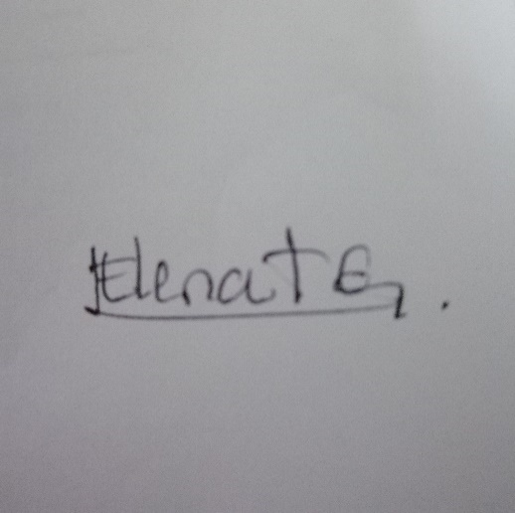

Luz Elena Trujillo González

CC. 42.142.764